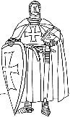
H15
Moyen Age
Les croisades
Leçon

On appelle croisades les expéditions militaires entreprises par les chrétiens d’Occident à partir de 1095, habituellement à la demande du pape, pour enlever à la domination des musulmans les Lieux saints de Palestine (aujourd’hui Israël et Palestine), et notamment le tombeau du Christ à Jérusalem. Les croisades, au nombre de huit, se sont achevées en 1270.

